Муниципальное дошкольное образовательное учреждение
«Каменский центр развития ребёнка»

Доклад на тему:
«Развитие мелкой моторики
детей раннего дошкольного возраста
как стартовый период развития интеллекта».

Подготовила: Большунова В.Г.,
воспитатель-методист
по изобразительной деятельности и
художественно-эстетическому
приоритетному направлению деятельности,
I кв.кат.

г. Каменка
«Истоки способностей и дарований детей находятся
на кончиках их пальцев. От них, образно говоря, идут
тончайшие ручейки, которые питают источник творческой
мысли. Чем больше уверенности и изобретательности
в движениях детской руки, тем тоньше ее взаимодействие
с орудием труда, тем сложнее движения, необходимые
для этого взаимодействия, тем ярче творческая стихия
детского разума. Чем больше мастерства в детской руке,
тем ребенок умнее».
В. А. Сухомлинский.
Выражение «Ум ребенка — на кончиках пальцев» принадлежит известному педагогу Василию Александровичу Сухомлинскому. Это не просто красивые слова: в них содержится объяснение того, каким образом развивается малыш. Ведь огромное количество нервных окончаний расположено именно в руке и на языке. Отсюда информация постоянно передается в мозг ребенка, где она сопоставляется с данными зрительных, слуховых и обонятельных рецепторов. Только после всестороннего обследования предметов, в том числе ощупывания и облизывания, в сознании малыша складывается целостное представление об их свойствах и качествах.
Чем больше у малыша возможностей для самостоятельного исследования окружающих предметов, тем быстрее развивается его интеллект, тем скорее он начинает говорить. Задача родителей и педагогов — предоставить ребенку возможность всесторонне развиваться с самого раннего возраста.
Мелкая моторика — совокупность скоординированных действий нервной, мышечной и костной систем, часто в сочетании со зрительной системой в выполнении мелких и точных движений кистями и пальцами рук (к моторным навыкам часто используется термин «ловкость рук»).
К области мелкой моторики относится большое разнообразие движений: от примитивных жестов, таких как захват объектов, до очень мелких движений, от которых, например, зависит почерк человека.
Движения рук – это основа для развития моторной функции речи и других психических функций, т.е. способствуют развитию интеллекта, формированиию навыков самообслуживания у детей, важный показатель готовности ребенка к обучению в школе.
Ранний возраст – это возраст от 1 года до 3 лет. Ранний дошкольный возраст – от 1,5 до 3 лет. Этот период знаменуется важнейшим событием в жизни маленького человечка — он встает на ноги и начинает ходить, говорить.
Ведущей деятельностью в этом возрасте является предметная деятельность. Поэтому очень важно научить ребенка по-разному обращаться с разными предметами. Это помогает ему приспособиться к свойствам разных предметов, список которых расширяется с каждым днем. Развитие предметного действия происходит в совместной деятельности со взрослыми, с последующим отделением от них и переходом к самостоятельному действию.
Разнообразная предметная деятельность влияет на развитие мышления ребенка раннего возраста. Оно носит наглядно-действенный характер, поскольку малыш вначале манипулирует предметами и только после этого устанавливает между ними связи.
Он учится правильно оперировать разными предметами, перемещать их, если это необходимо, использовать одни предметы для овладения новыми для него предметами. От практического освоения свойств предметов ребенок переходит к умственному освоению, создавая условия для развития речевого мышления. Появление слова является особенностью этого возраста.
Интеллект или ум – качество психики, состоящее из способности осознавать новые ситуации, способности к обучению и запоминанию на основе опыта, пониманию и применению абстрактных концепций, и использованию своих знаний для управления окружающей человека средой. Общая способность к познанию и решению проблем, которая объединяет познавательные способности.
Отсюда следует, что развивая мелкую моторику детей, развиваются психические процессы, вследствие чего повышается интеллект.
Мелкая моторика развивается игрой. Сначала малыш учится хлопать в ладоши, сжимать-разжимать пальчики руки, осваивает «Сороку-белобоку» и «Козу рогатую» – все это неспроста. Тренируют руку кубики и сбор пирамидки или матрешки, игра в машинки или причесывание куклы.
Развитие мелкой моторики играет важную роль для общего развития ребенка и особенно влияет на процесс формирования речи малыша, непосредственно влияет на ловкость рук, на почерк, который сформируется в дальнейшем, на скорость реакции ребенка.
Мелкая моторика активизирует работу организма целиком, воздействуя на развитие нескольких систем одновременно и по отдельности. Влияет на улучшение работоспособности мозга, что позволяет быстрее и в большем объеме обрабатывать поступающую информацию, а также развивать память.
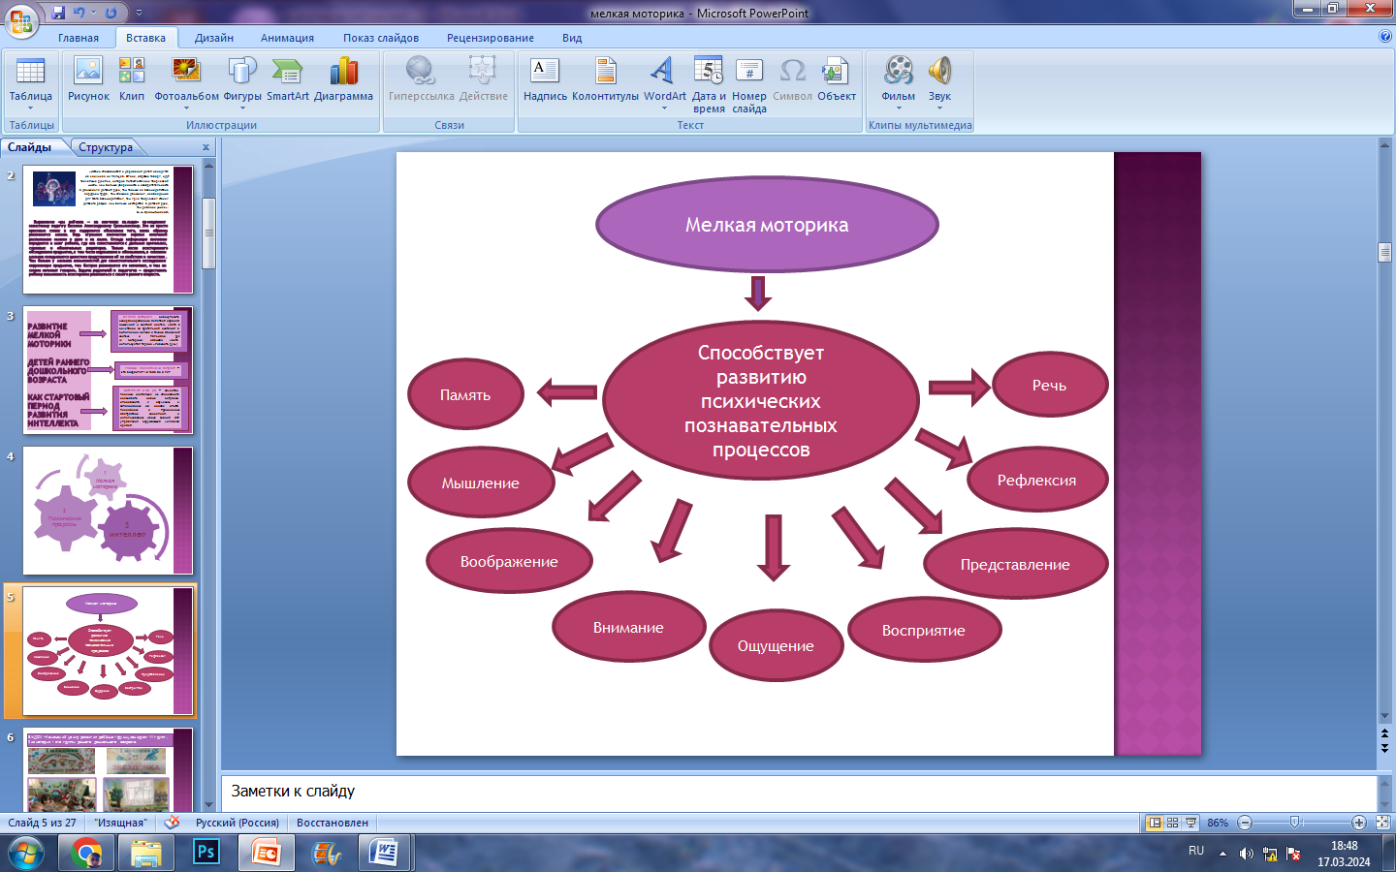

Вопросу развития мелкой моторики детей отводится большое значение. Это неоднократно подчеркивается педагогами, психологами и другими специалистами в области дошкольного образования.
Оно обусловлено возрастными психологическими и физиологическими особенностями детей: в раннем дошкольном возрасте интенсивно развиваются структуры и функции головного мозга ребенка, что расширяет его возможности в познании окружающего мира. Всестороннее представление об окружающем предметном мире у ребёнка не может сложиться без тактильно-двигательного восприятия, так как оно лежит в основе чувственного познания. Именно с помощью этого восприятия складываются первые впечатления о форме, величине предметов, их расположении в пространстве. Чтобы научить малыша говорить, необходимо не только тренировать его артикуляционный аппарат, но и развивать мелкую моторику рук.
Уровень развития мелкой моторики – один из показателей интеллектуальной готовности к школе.
В нашем Муниципальном дошкольном образовательном учреждении «Каменский центр развития ребёнка» функционируют 11 групп, 2 из которых – это группы раннего дошкольного возраста: I-ая младшая группа «Весёлые ребята» и I-ая младшая группа «Звёздочка».
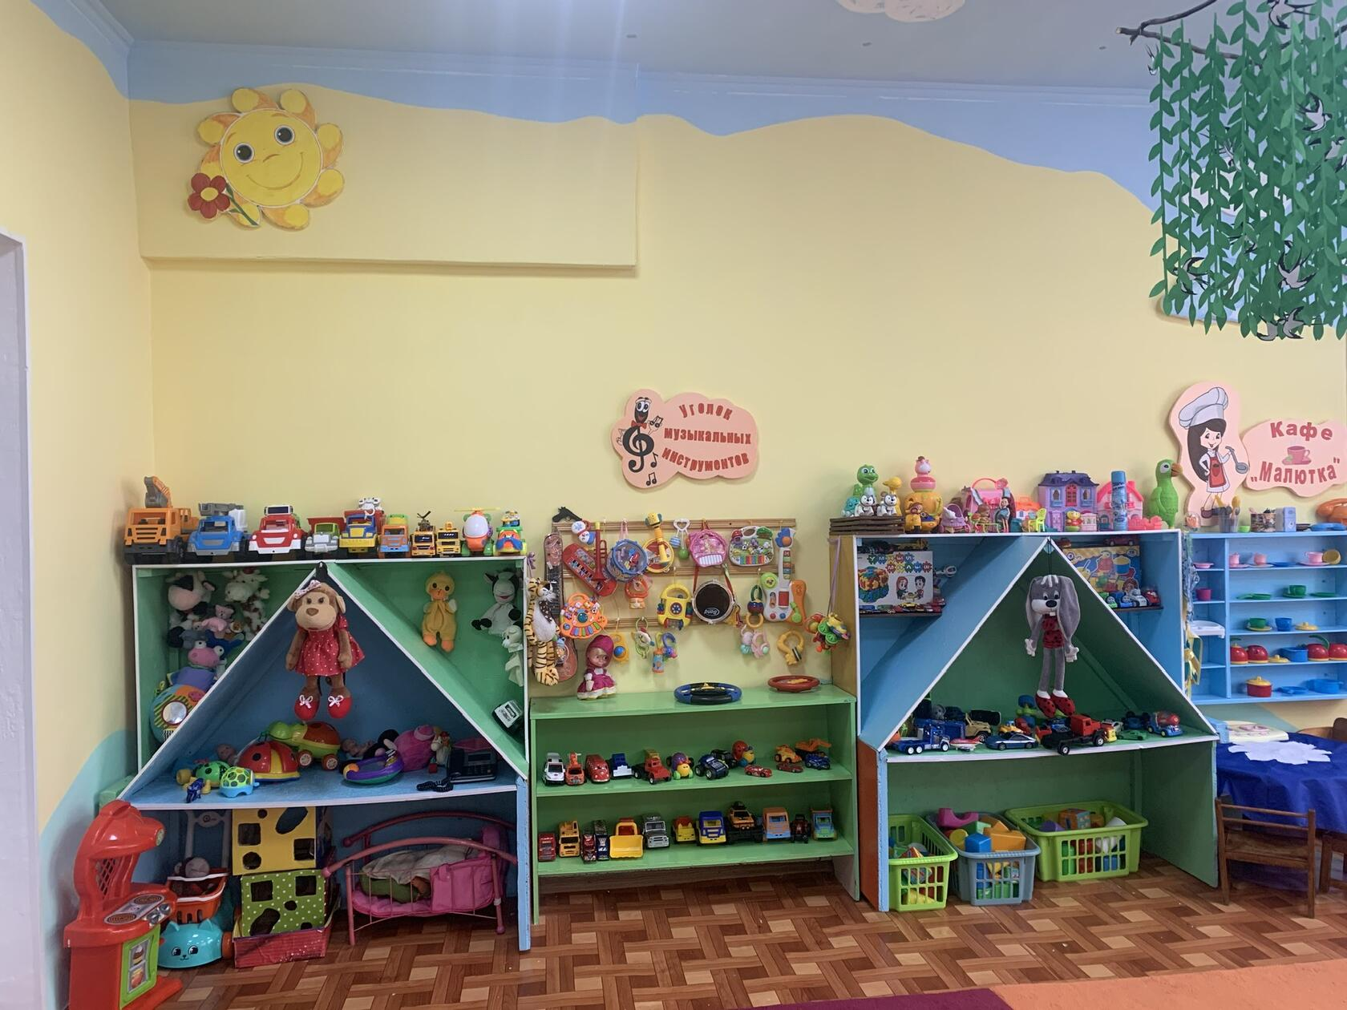
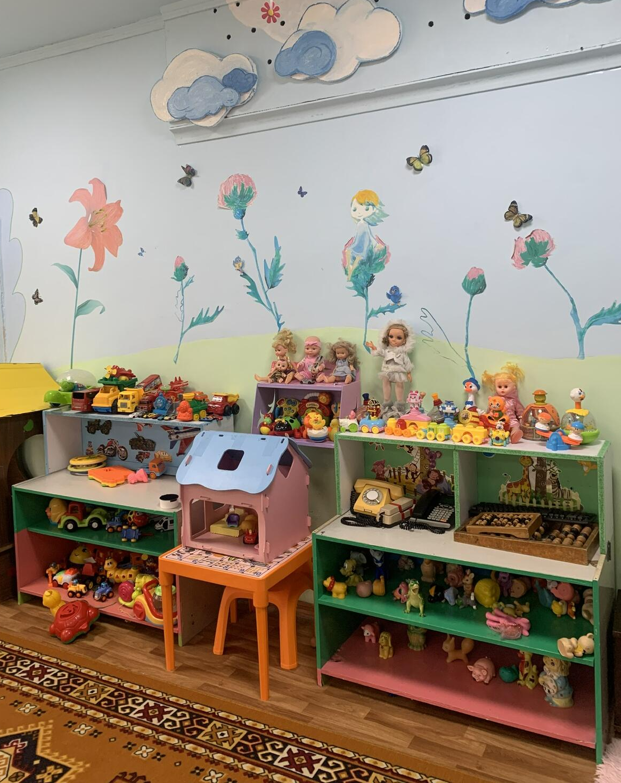
Педагоги, получив поддержку и помощь родителей и специалистов детского сада, учитывая возрастные особенности детей, создали в группах необходимую предметно-развивающую среду, способствующую развитию мелкой моторики.

Работа организована в совместной, индивидуальной деятельности с детьми и самостоятельной деятельности детей.

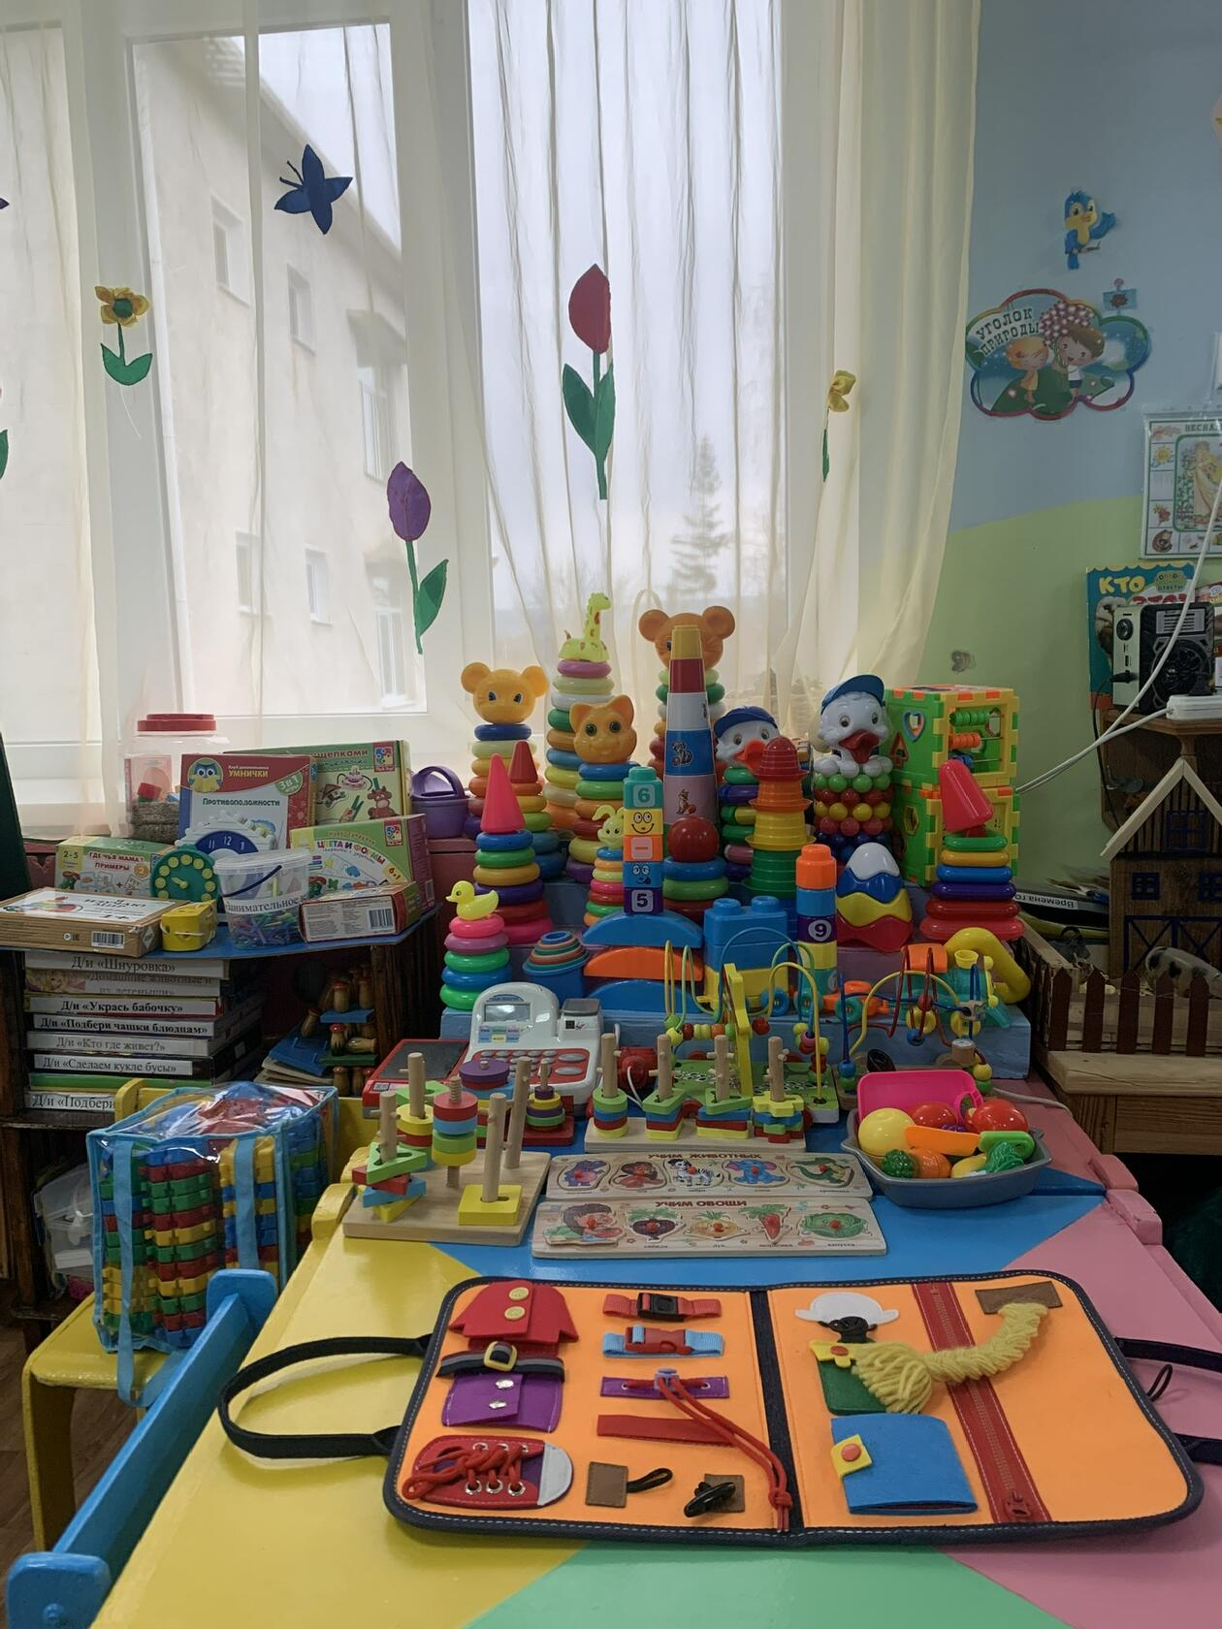
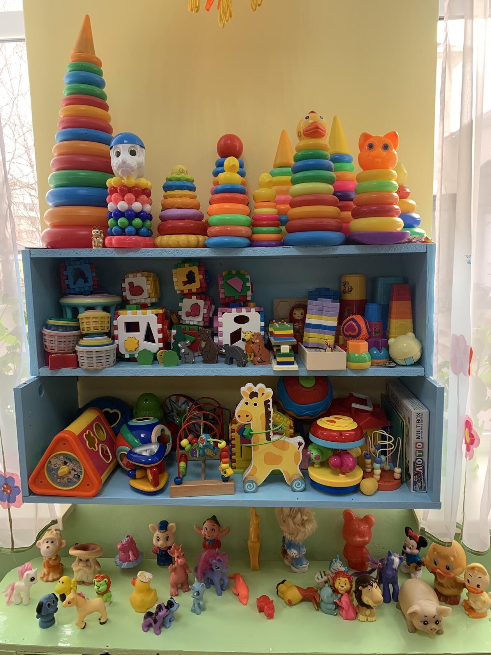
В группах оформлены уголки для развития мелкой моторики рук.
Методическая литература для успешного развития мелкой моторики у детей раннего дошкольного возраста
1. Ермакова И.А. Развиваем мелкую моторику у малышей. Первые шаги от 0 до 3 лет.
2. Помораева И.А. Позина В.А. Формирование элементарных математических представлений. 2-3 года.
3. Янушко Е.А. Развитие мелкой моторики у детей раннего возраста. Методическое пособие для воспитателей и родителей.
4.Янушко Е.А. Рисование с детьми раннего возраста. 1-3 года
5. Янушко Е.А. Лепка с детьми раннего возраста. 1-3 года
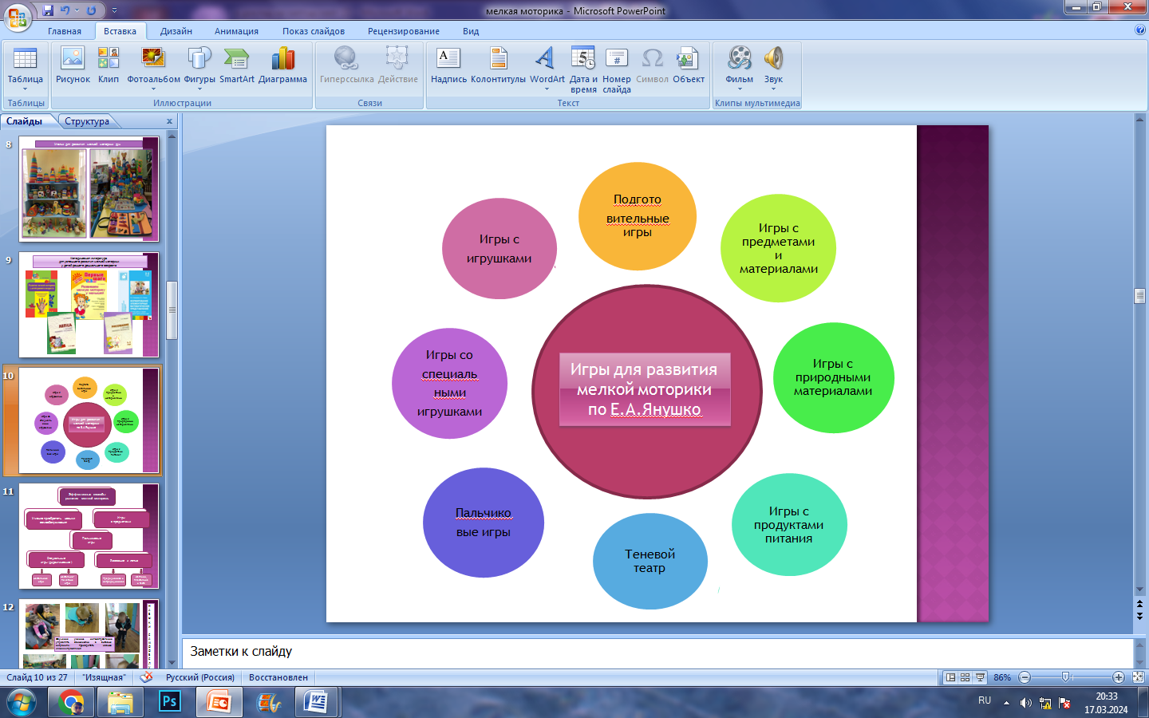

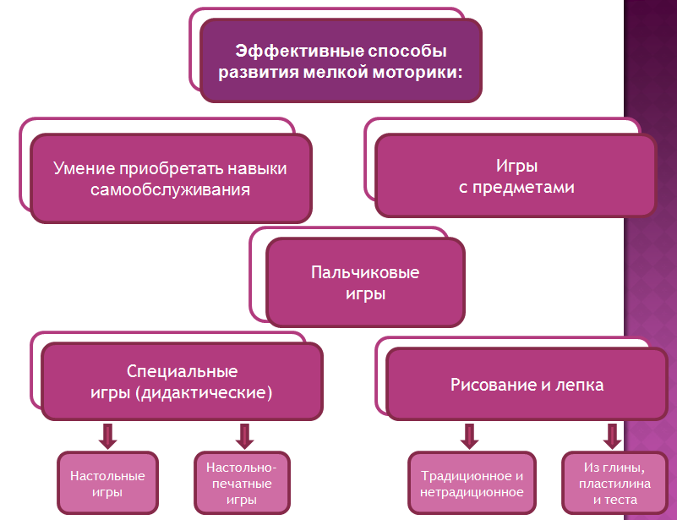

Обучение умению целенаправленно управлять движениями в бытовых ситуациях, приобретать навыки самообслуживания.
Игры с предметами: игрушки, реальные предметы, природный материал.
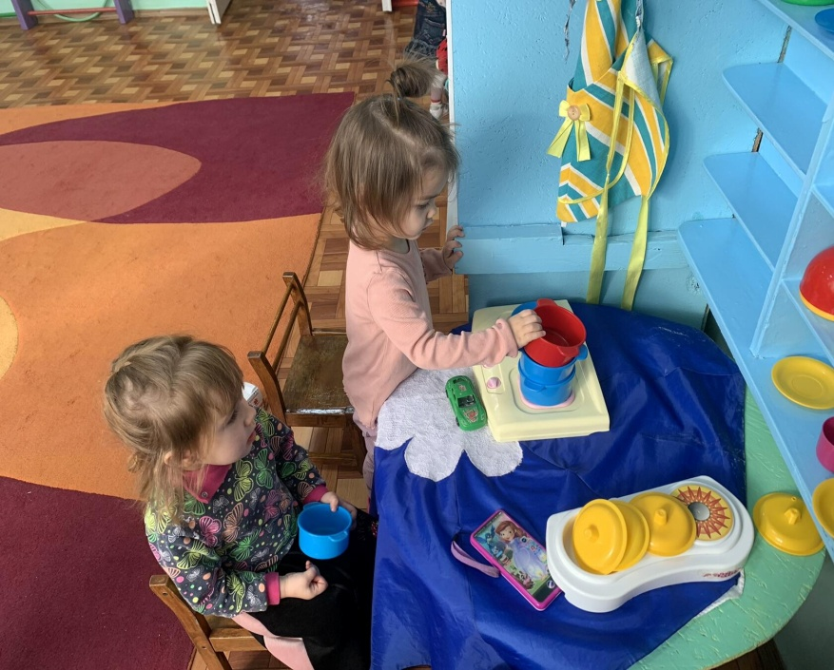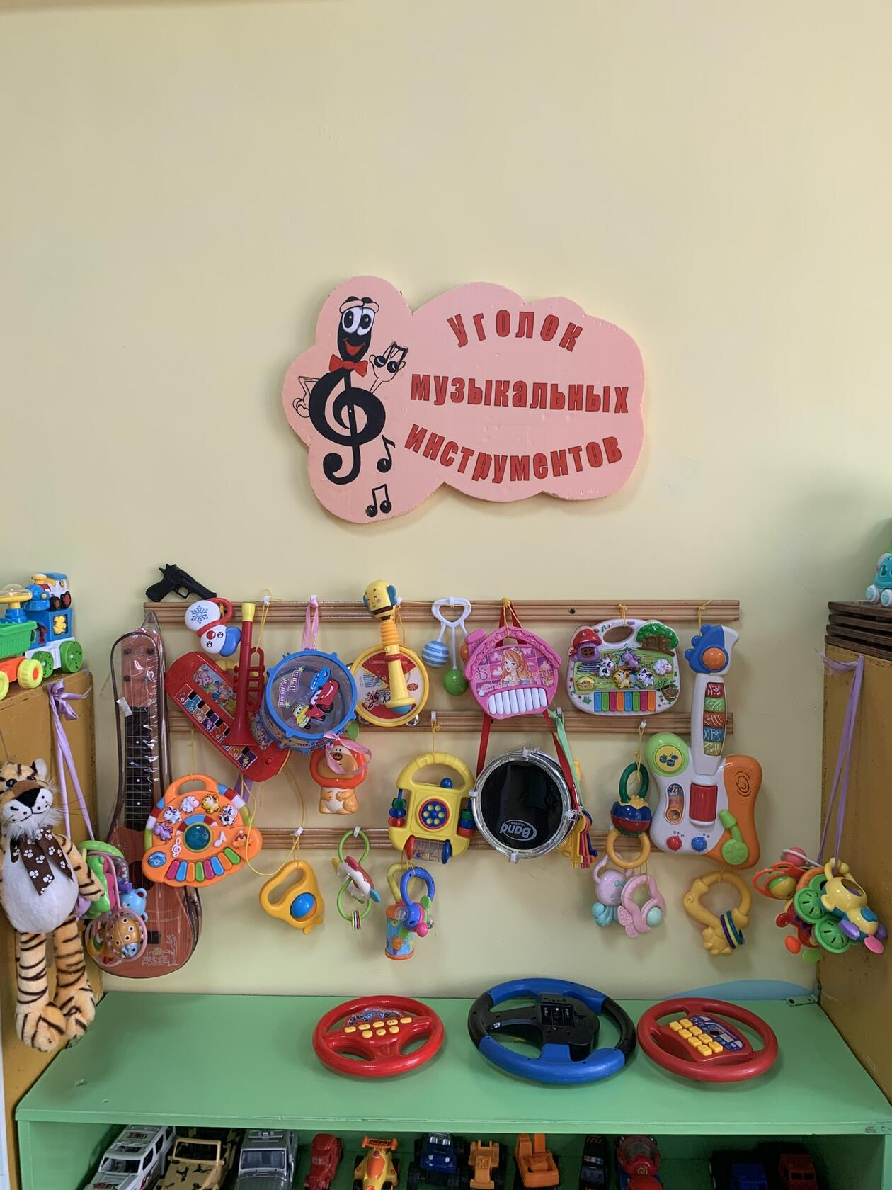

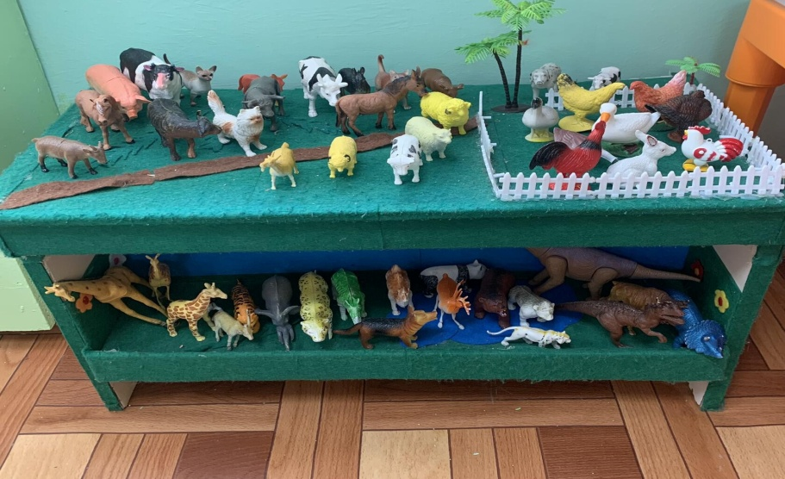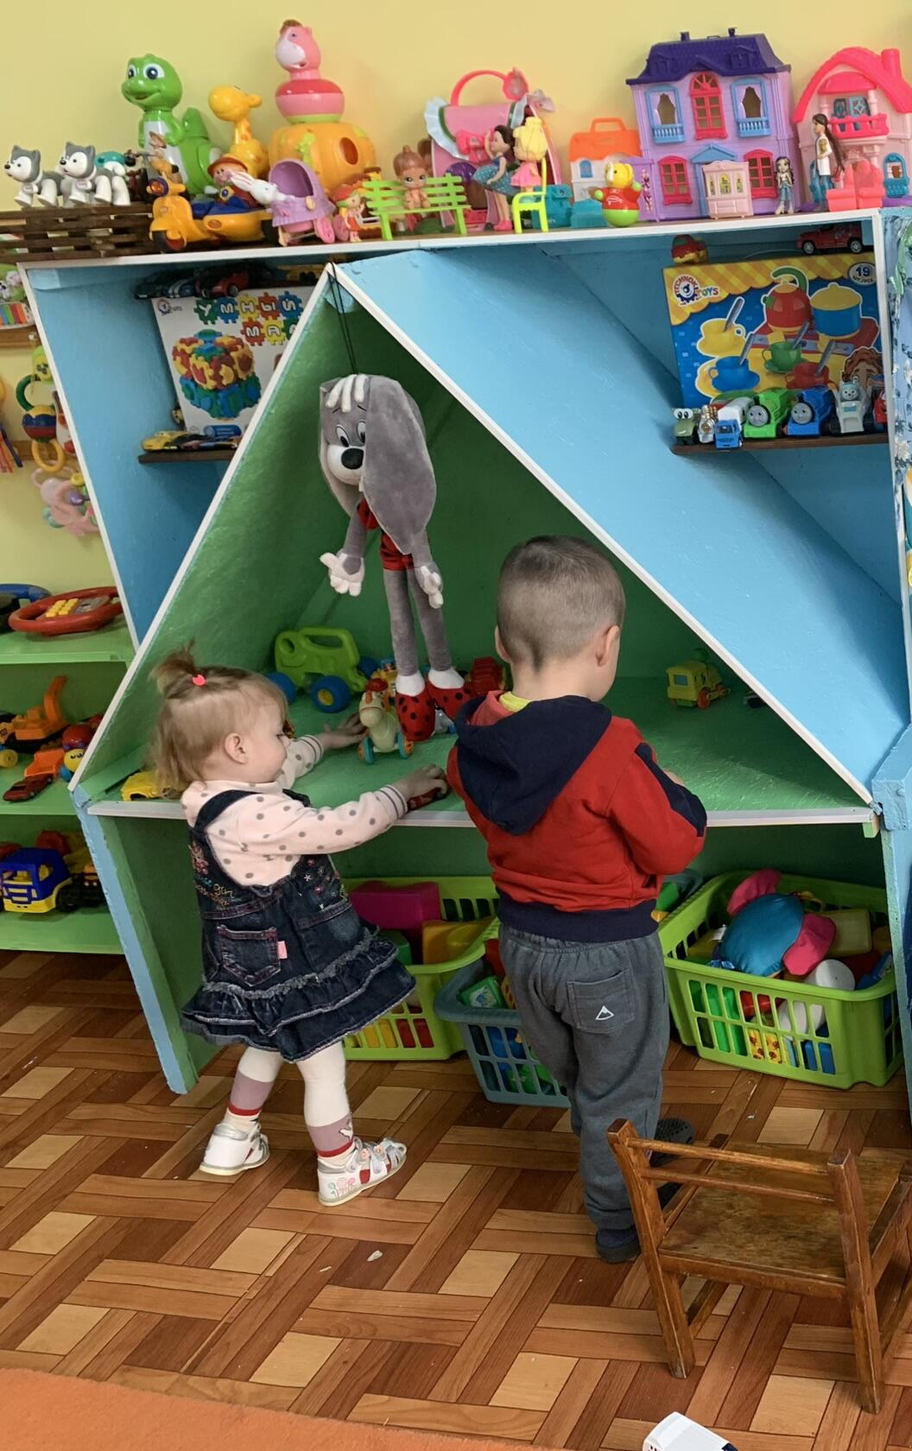
Специальные игры (развивающие) или дидактические:
Настольные игры
- игры с кубиками, разным конструктором, крупной мозаикой, пазлами.
- детские лабиринты, серпантинки – уникальные и яркие игрушки, в которых бусины различной величины и формы передвигаются по проволоке.
- игры-вкладыши, картинки-вкладыши, рамки-вкладыши, втулки.
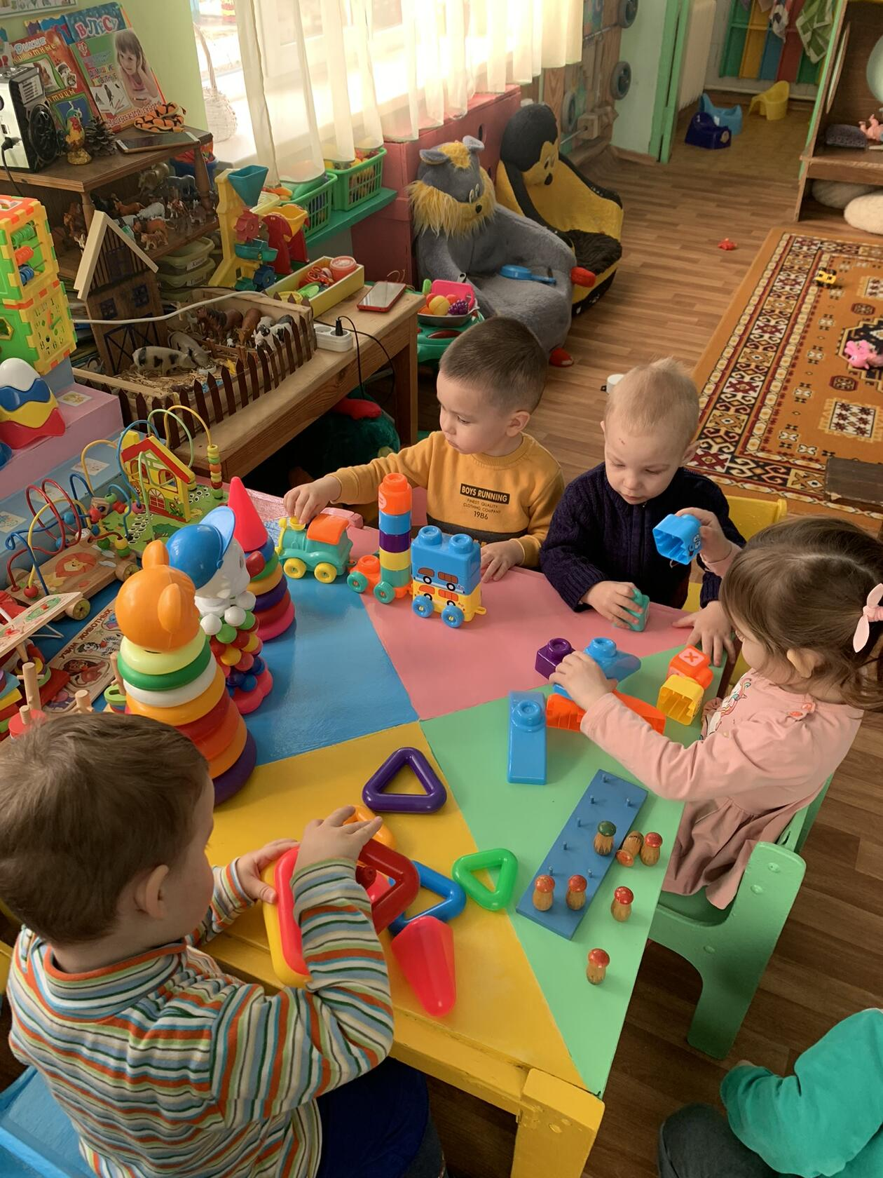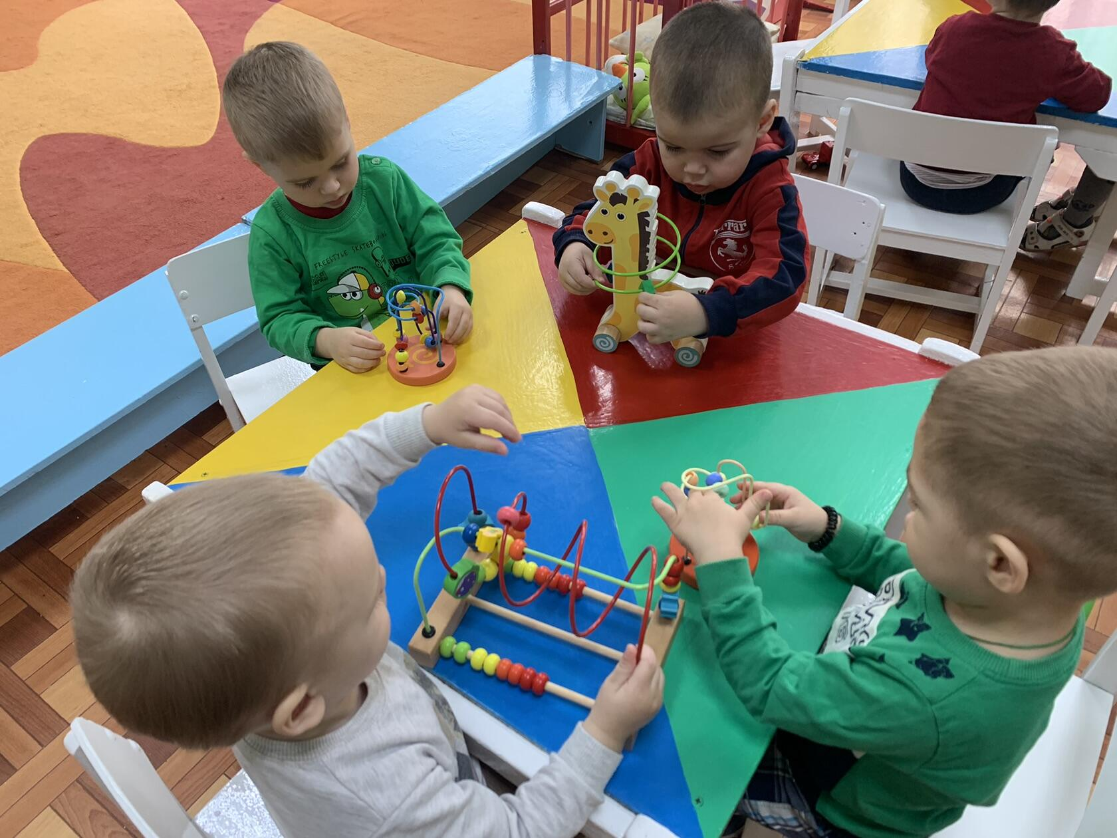

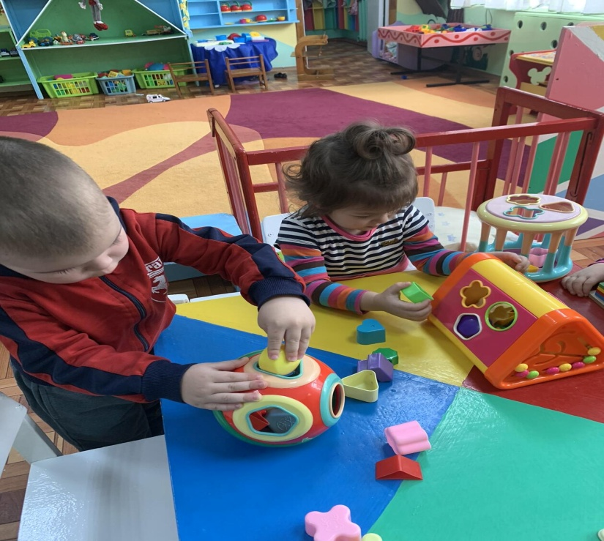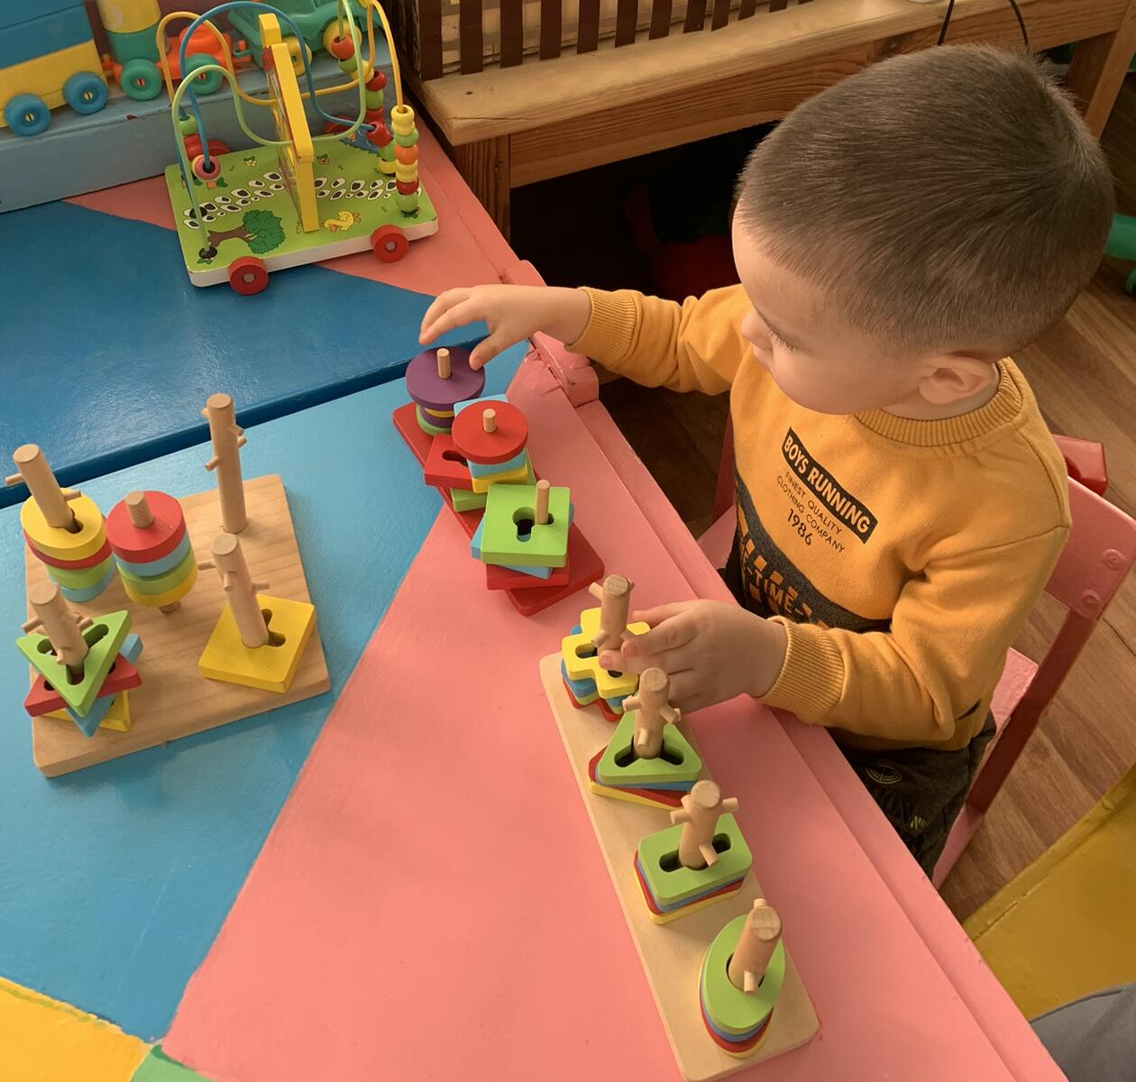

Настольно-печатные игры
-пазлы бумажные, игры-шнуровки, игры с прищепками, лото.

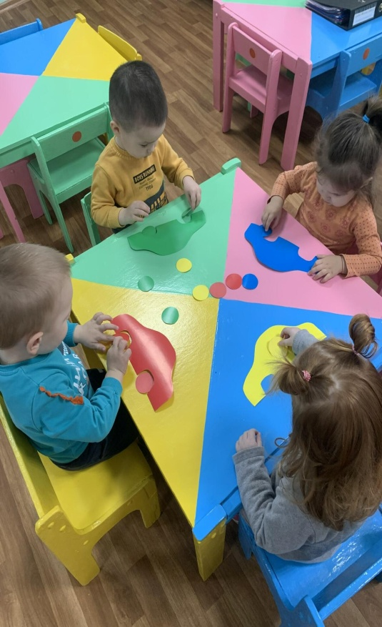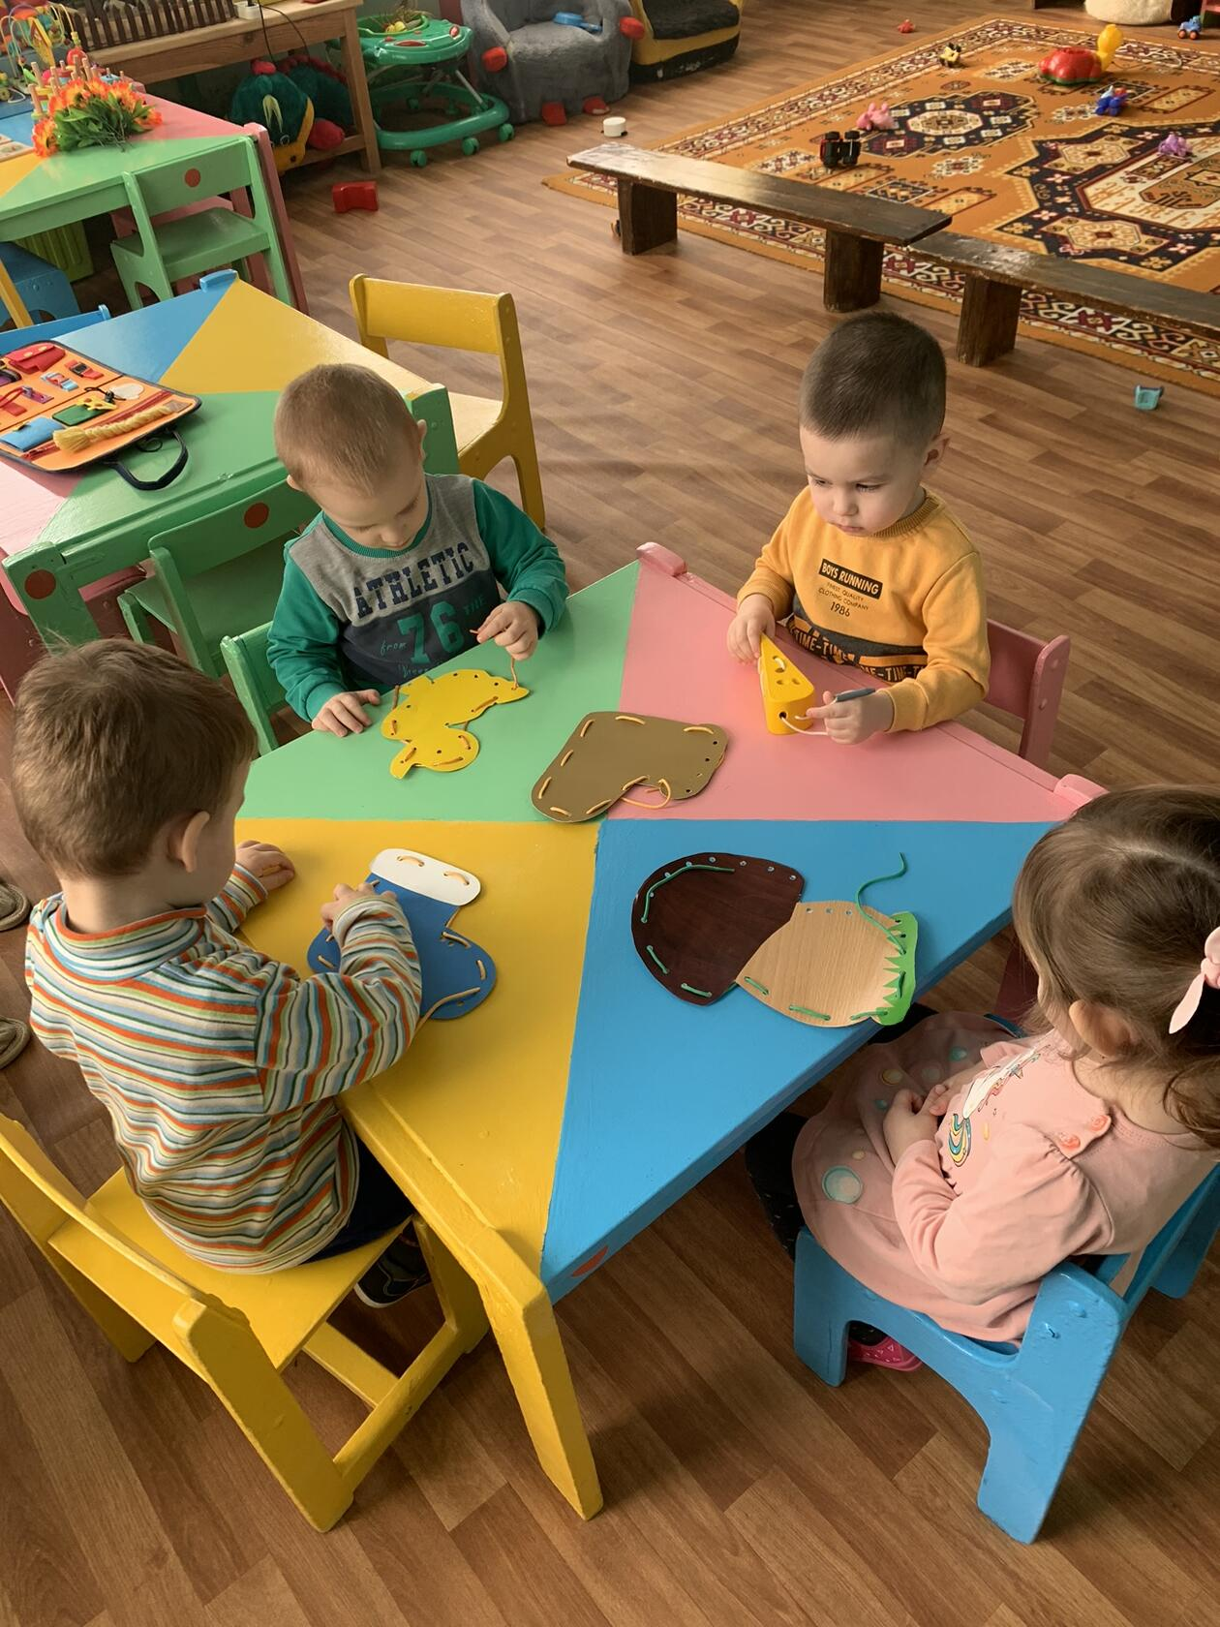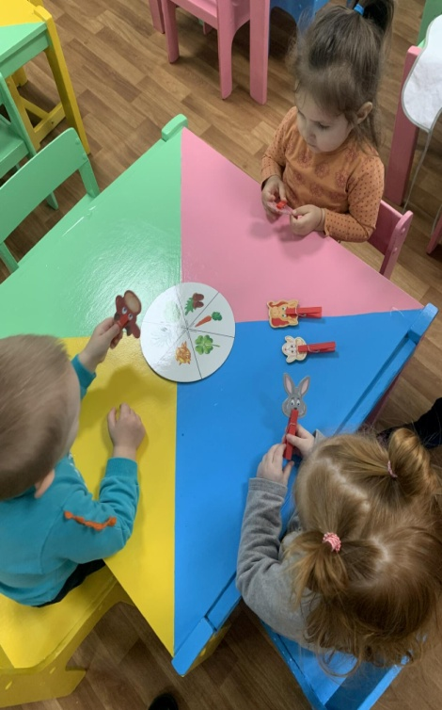

Бизиборд
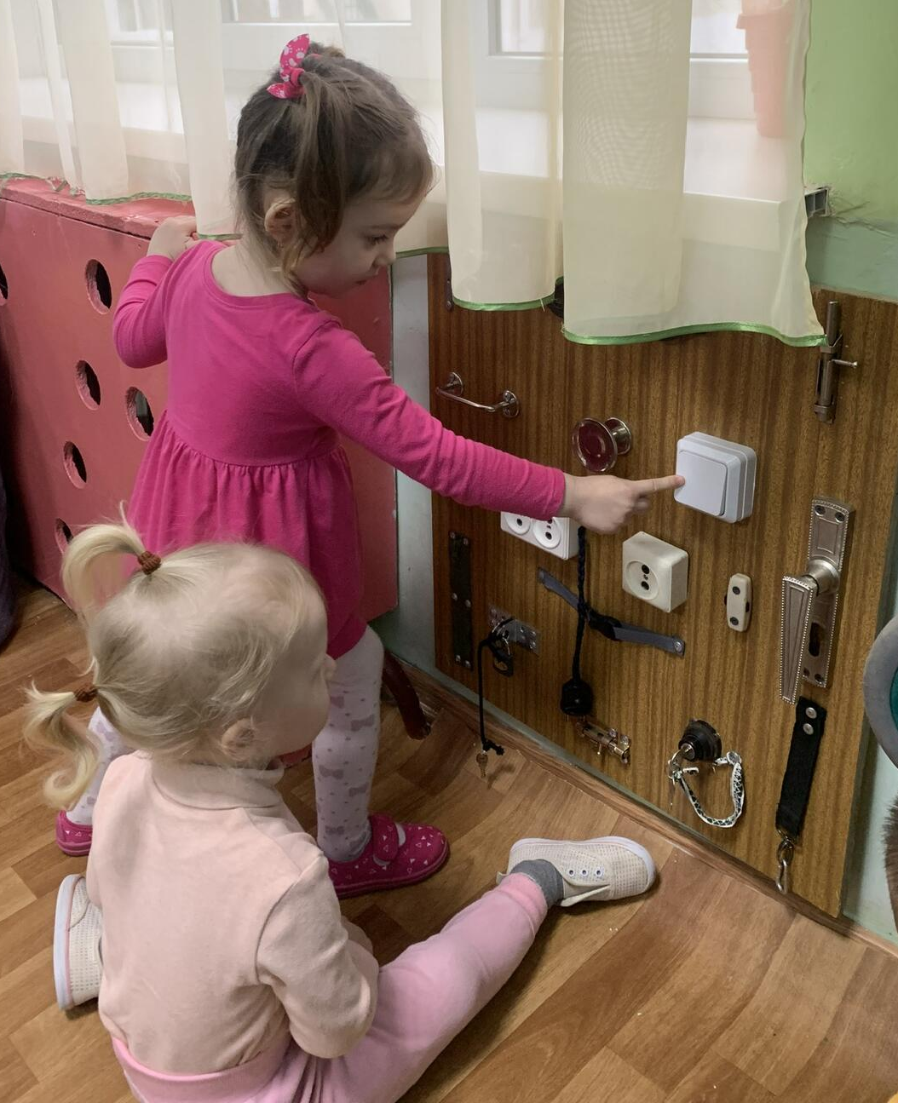
Бизиборд - игровая деревянная доска с различными элементами: тренажёры.
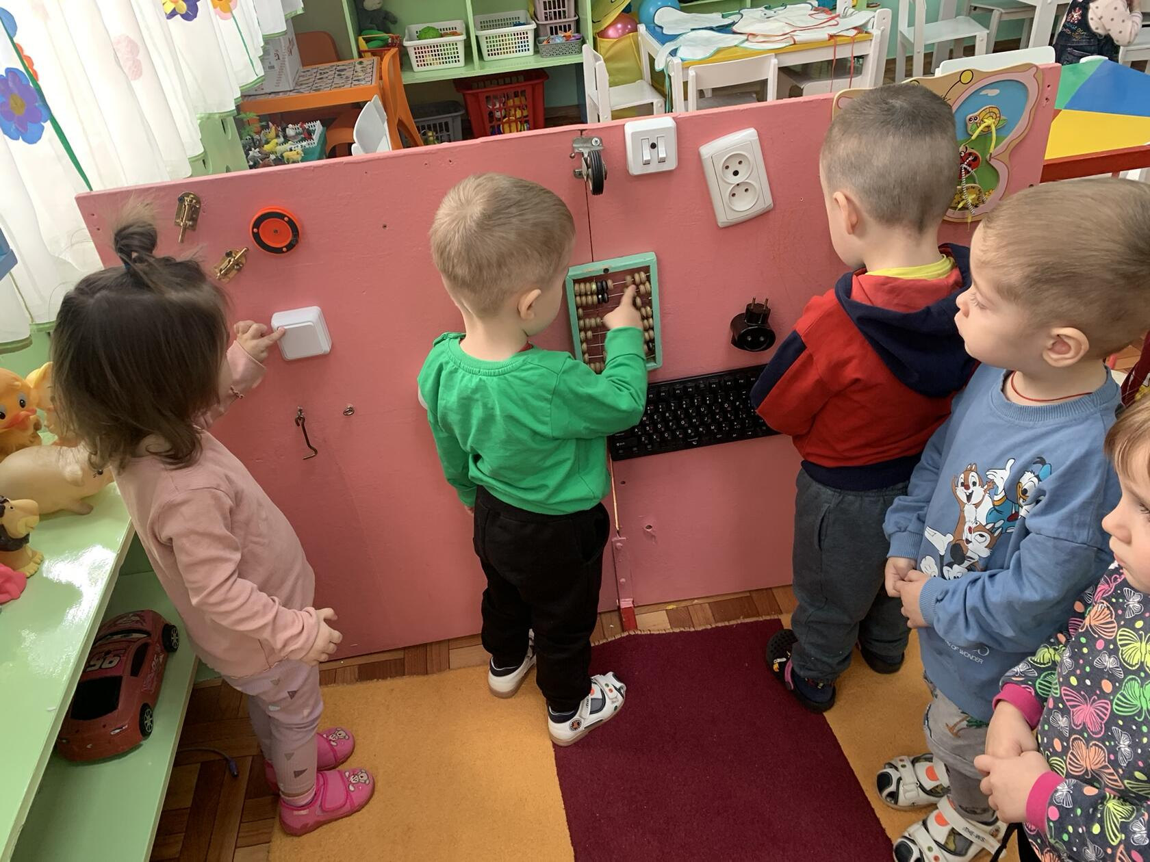
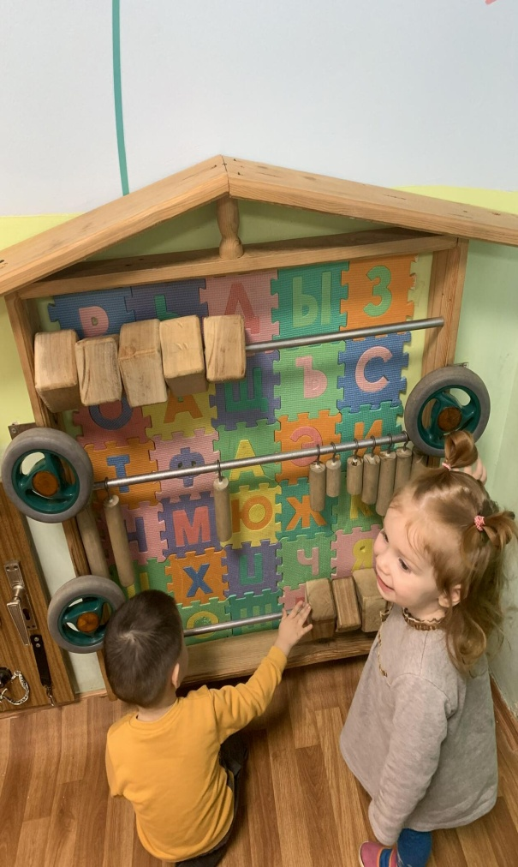
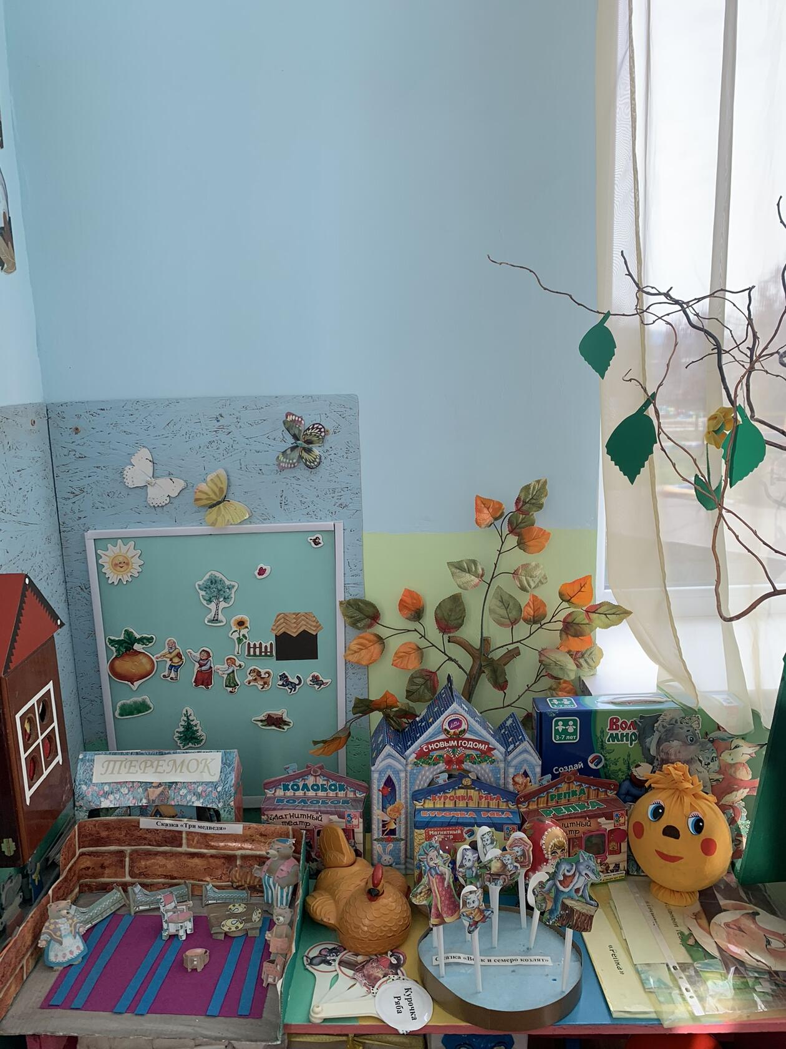
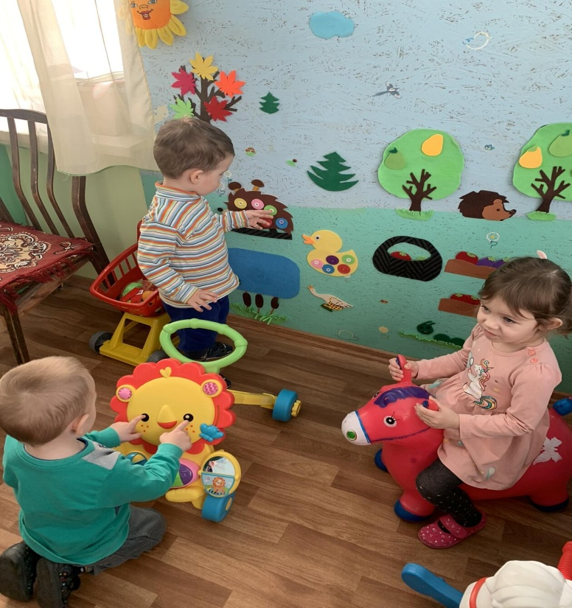
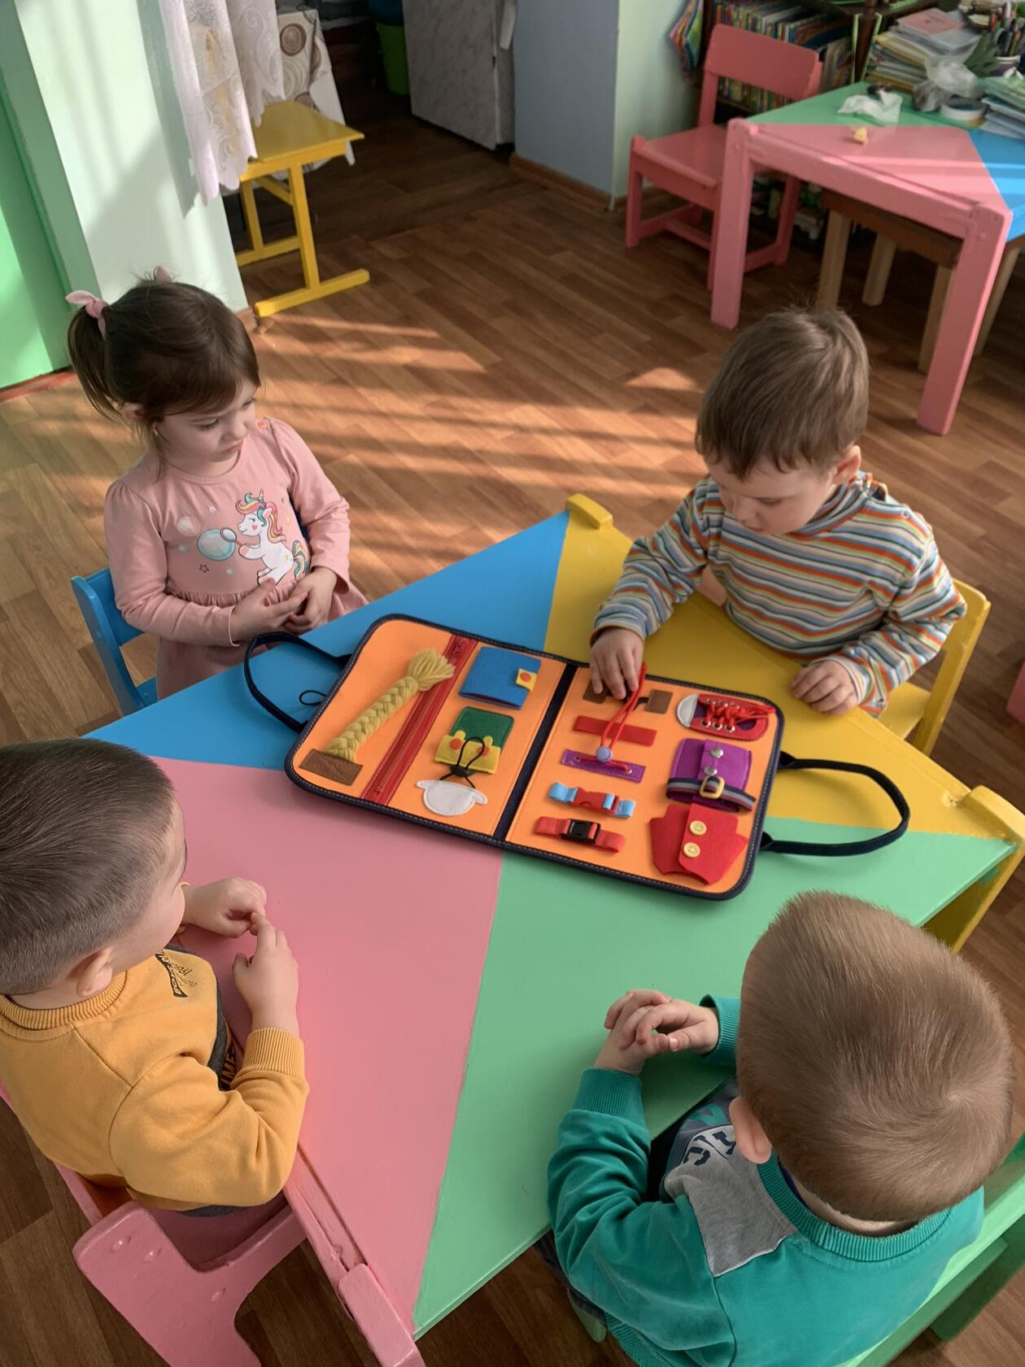
Бизиборд мягкий: чемоданчик «Развивайка», панно настенное, театр.
Пальчиковые игры: массаж и самомассаж рук и пальчиков, пальчиковая гимнастика.
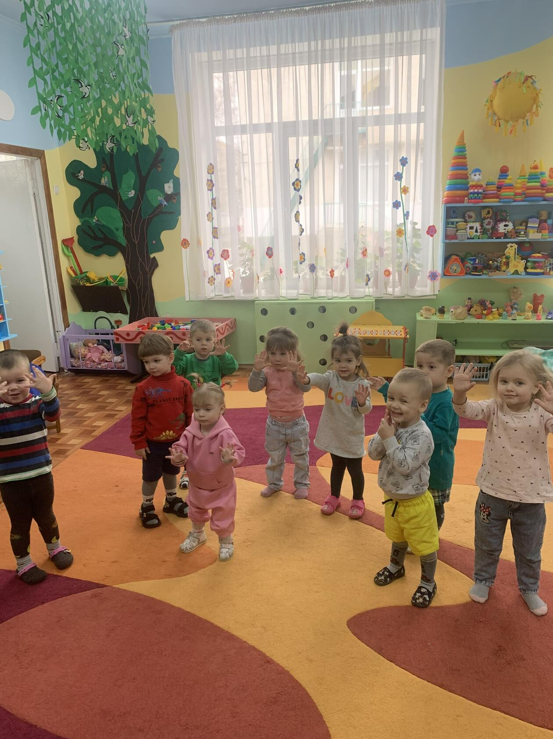
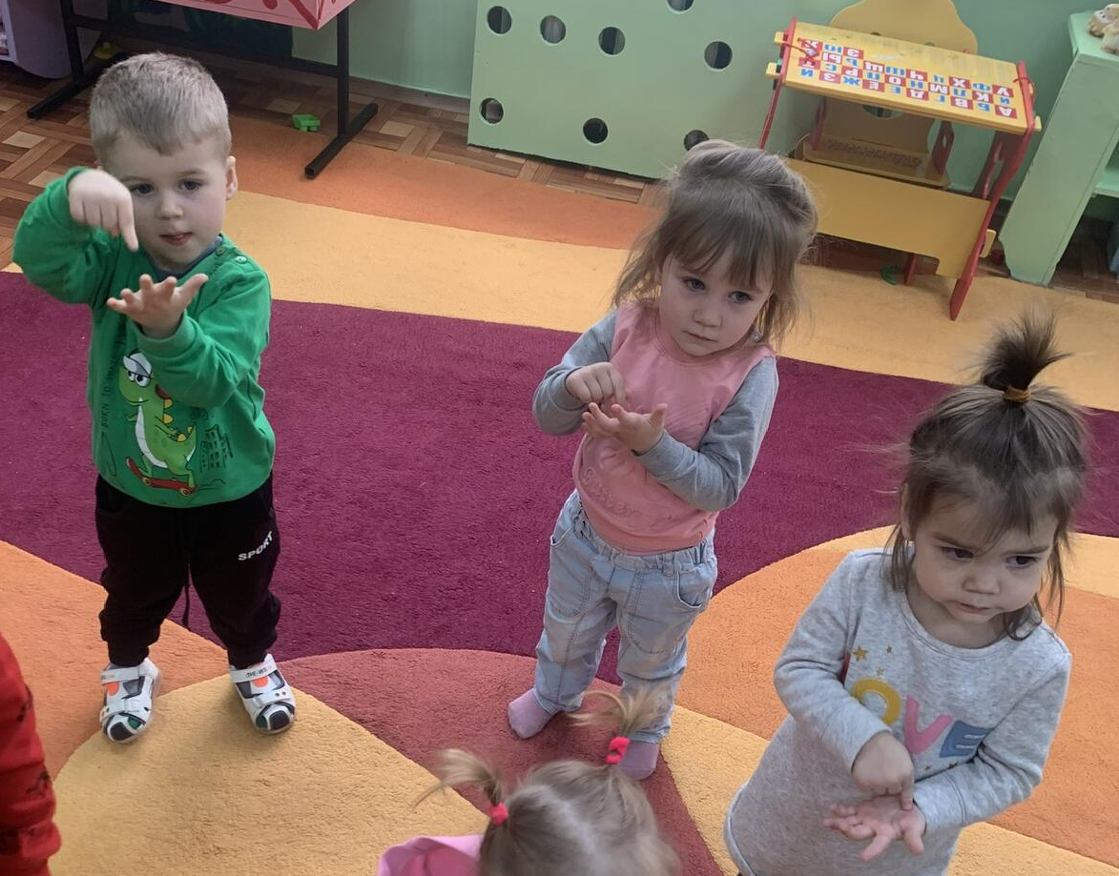

«Мы с тобой подружимся, маленькие пальчики…»
Изобразительная деятельность: рисование и лепка.
- традиционные техники рисования карандашами, фломастерами, тонкой и широкой кистью с разным нажимом
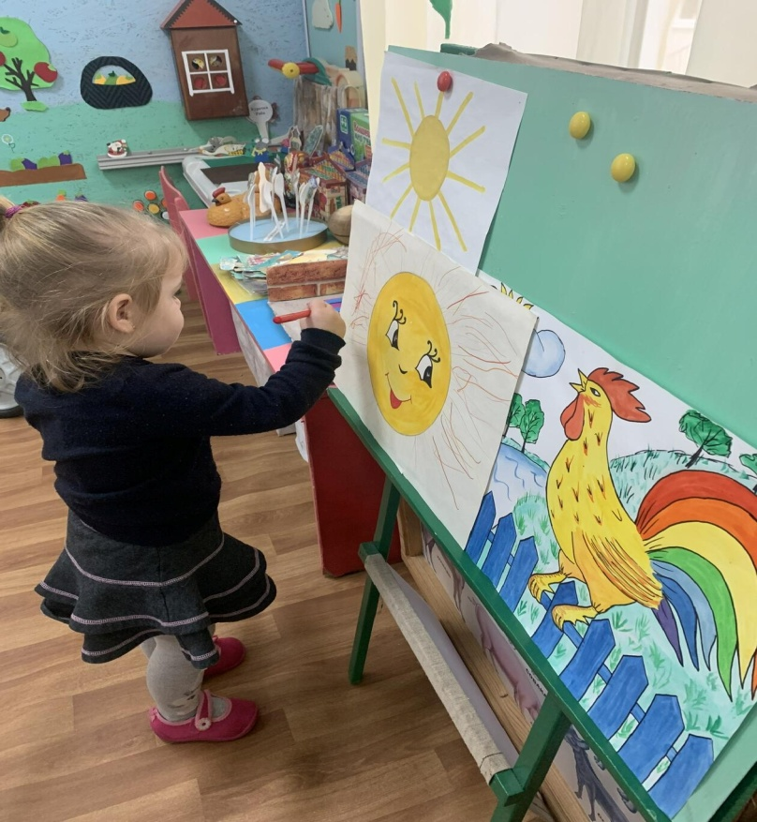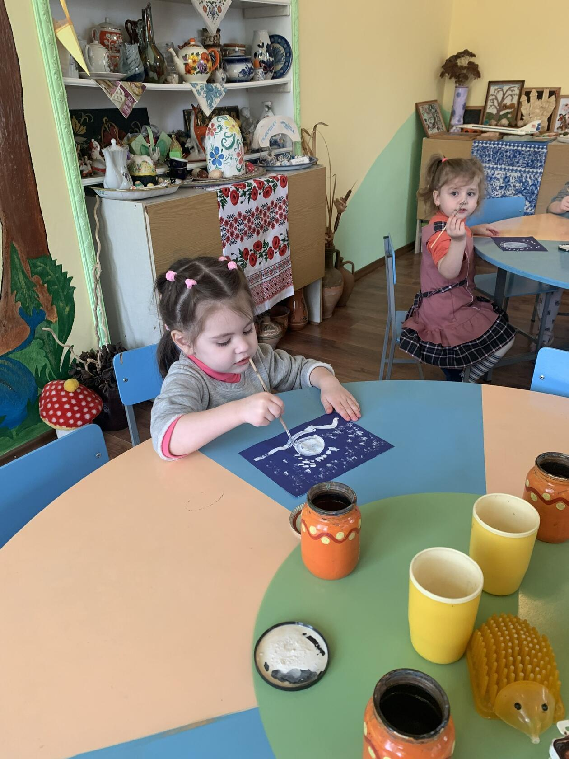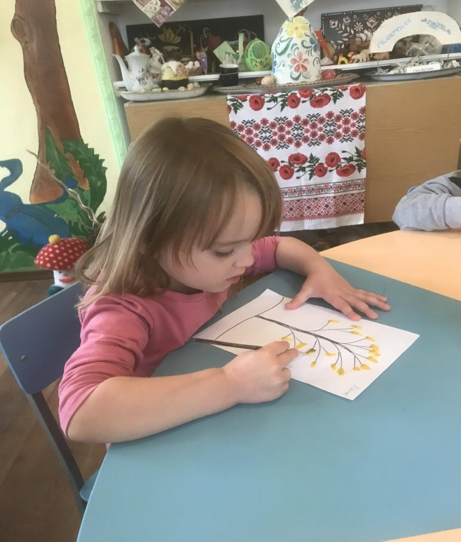

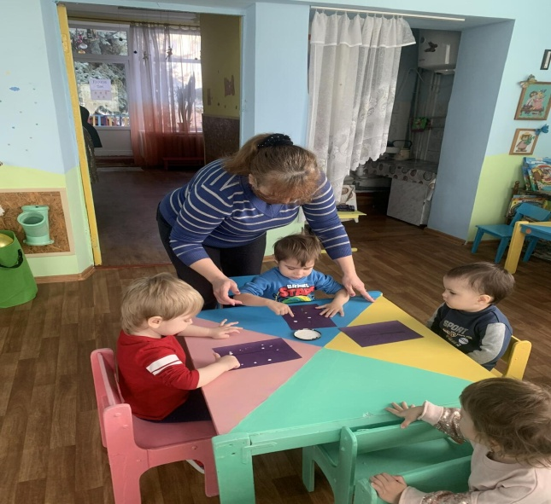
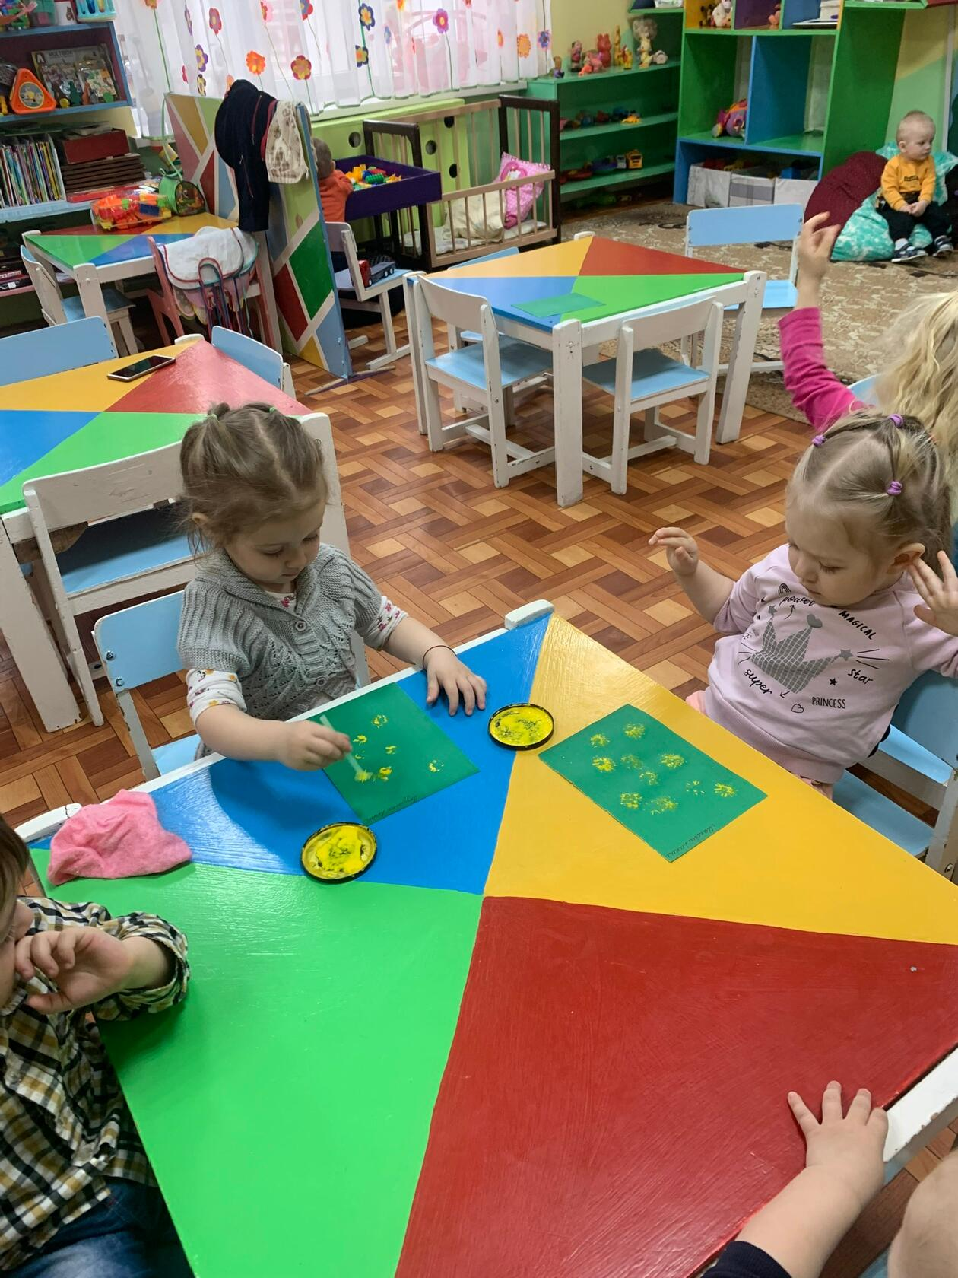
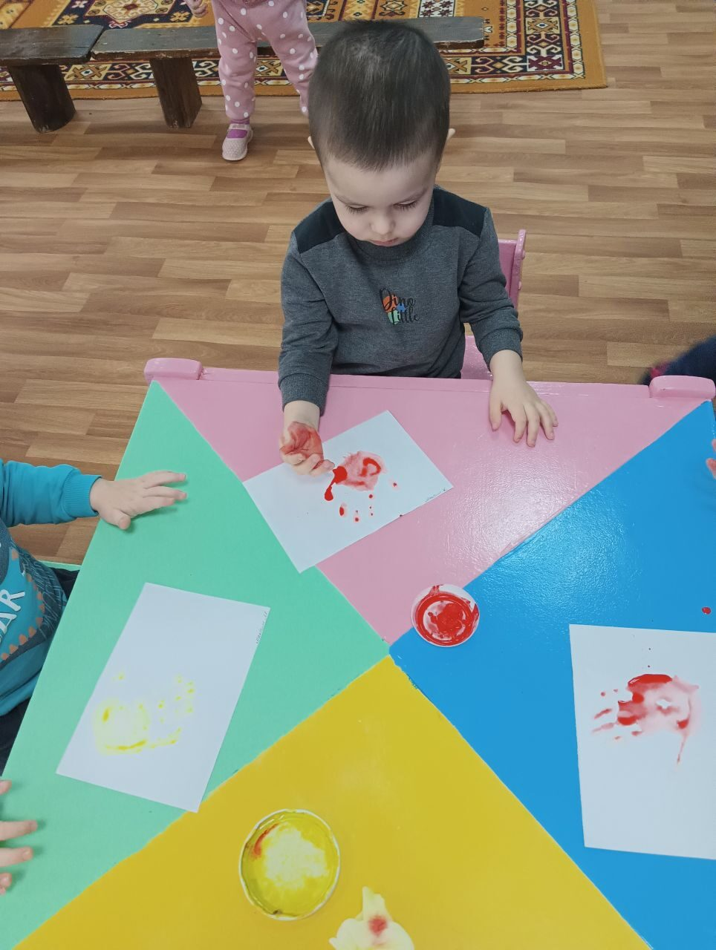
- нетрадиционные техники рисования пальчиками, ладошками, ватными палочками, коктейльными трубочками

- лепка из глины, пластилина и теста

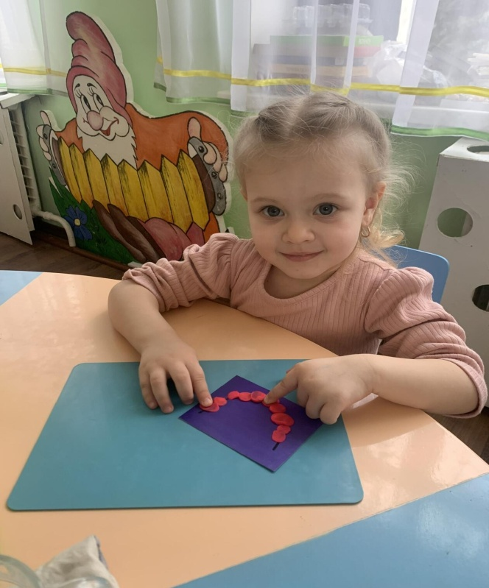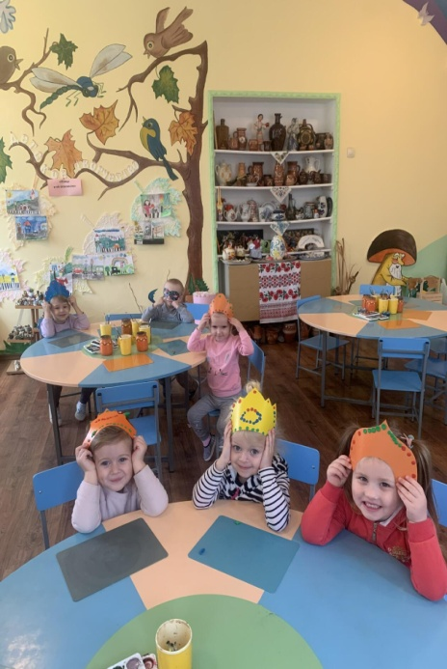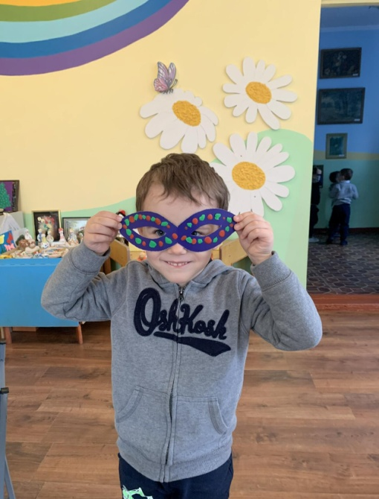
Использование игрушек, дидактических игр, массажа рук и пальчиковой гимнастики на занятиях по изобразительной деятельности.
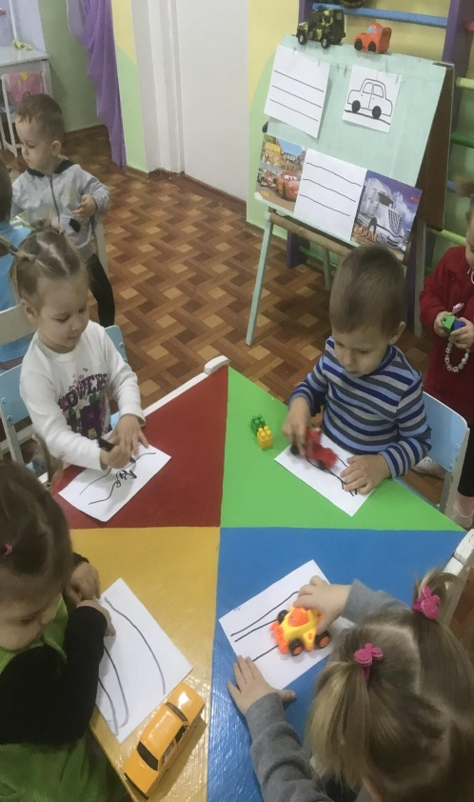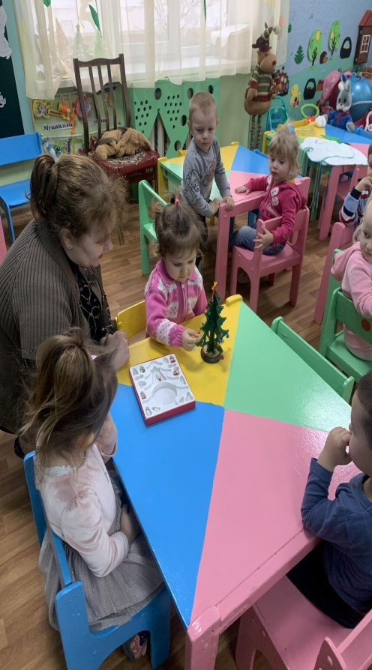
Заданий и упражнений, направленных на развитие мелкой моторики очень много. При желании, если подключить фантазию и воображение, придумывать их можно бесконечно. И главное здесь - учитывать индивидуальные особенности каждого ребенка, его возраст, настроение, желание и возможности. Стоит заметить, что ни одна игрушка, ни одно упражнение не станут развивающими, если не будут интересны ребенку. Наша с вами задача, поддержать ребенка, при необходимости оказать помощь, нужно превратить обучение в игру, не забывать хвалить ребенка. Совместными усилиями мы поможем нашим детям тренировать пальчики рук. Ведь целенаправленная, систематическая и планомерная работа по развитию мелкой моторики рук у детей влияет на интеллектуальные способности, на развитие речи, а самое главное – способствует сохранению физического и психического здоровья ребенка.
«Игра – это огромное светлое окно, через которое в духовный мир ребёнка вливается живительный поток представлений, понятий об окружающем мире. Игра – это искра, зажигающая огонёк пытливости и любознательности». (В.А.Сухомлинский)
Вывод:
Работа по развитию мелкой моторики рук детей раннего дошкольного возраста является составляющей обучения ребёнка, так как пальцы рук через определённые зоны в коре головного мозга положительно сказываются на становление детской речи; развивают психические процессы (память, внимание, мышление, воображение, ощущение, восприятие, представление, рефлексию); повышают работоспособность ребёнка; его умственную активность; стимулируют творческую и интеллектуальную деятельность.
